**Урок на тему: «Определение вида соединения проводников, скрытых в черных ящиках,**

**на основе проверки гипотез»**

Разработан учителем школы №4 Бычковой Анастасией Сергеевной,

профессором ТГПУ Румбешта Еленой Анатольевной

**Урок открытия нового знания (метода познания)**

Урок разрабатывается так, чтобы вовлечь школьников в совместное с учителем открытие нового для себя знания, метода исследования, скорректировать это знание или метод на основе сравнения с научным эталоном, включить это знание в имеющийся учебный опыт школьников.

Урок открытия нового знания предполагает управление самостоятельной учебной деятельностью школьников через выстраивание учителем ее этапов и руководство учениками на каждом этапе.

Данный урок предлагается для вовлечения школьников, уже подготовленных к получению нового знания, нового метода познания путем высказывания и обоснования версий, в процесс проверки своих версий и перевода их в гипотезы на основе применения метода «Черный ящик». Учащиеся на практике осваивают физический метод – определение вида простого соединения проводников (последовательного или параллельного) на основе показаний приборов.

**Структура урока** «открытия» нового знания (метода познания)

Урок выстраивается в соответствии с этапами, модернизированными авторами, этапы частично совпадают с рекомендованными в соответствии с современным ФГОС.

1. Этап мотивации. Основной целью этапа мотивации (самоопределения) к учебной деятельности является выработка учащимися на личностно значимом уровне внутренней готовности выполнения нормативных требований учебной деятельности, потребности в получении нового знания (метода познания). На этом этапе желательно организовать эмоциональное погружение в предмет исследования, заинтересовать учеников в самостоятельном получении нового знания, метода. Ученики на этом этапе ставятся в ситуацию затруднения.

2. Этап выявления затруднения. Основной целью этапа является осознание учениками того, в чем именно состоит недостаточность их знаний, умений или способностей. Для выявления затруднения необходимо дать ученикам задание, которое они не могут выполнить сразу, предъявить факт, требующий объяснения. Все это ставит перед ними проблему. Желательно во время дать подсказку, позволяющую

эту проблему решить.

3. Этап построения проекта выхода из затруднения. На этом этапе происходит выдвижение версий (первичных гипотез) по решению проблемы и их обоснование на основе имеющихся в арсенале учеников научных фактов. Ученики предлагают способ построения нового знания или получения нового метода, выбирают средства для построения нового знания – изученные понятия, формулы и т.д.

4. Этап реализации построенного проекта. Основной целью этапа является построение учащимися нового способа действий и формирование умений его применять как при решении задачи, вызвавшей затруднение, так и при решении задач такого класса или типа. На этом этапе происходит первичное предъявление нового знания, проговаривание самостоятельно полученного результата во внешней речи.

5. Этап сравнения полученного нового знания с имеющимся научным эталоном. (Это может быть сравнение с материалом, изложенным в учебнике, с мнением учителя, имеющего полученное учеником знание, с материалами научных статей, научно-популярных изданий). На уроках физики это можно сделать путем экспериментальной проверки своего «научного результата», применяя новое знание или метод к проверке аналогичных первоначально предъявленным закономерностям. После сравнения или экспериментальной проверки, в процессе которых гипотеза подтверждается, новое знание фиксируется учениками. Далее можно организовать самостоятельное выполнение учащимися типовых заданий на новый способ действия, на применение нового знания. Этим учитель добивается включения нового знания в систему имеющегося знания. в личный учебный опыт.

6. Этап рефлексии учебной деятельности. Это может быть устная или письменная рефлексия, фронтальная или индивидуальная. В процессе рефлексии учитель и ученики совместно выясняют, какие трудности были в совместной работе по получению нового знания, как многих трудностей можно избежать в дальнейшем, все ли ученики активно работали на уроке, как организовать занятость всех учеников.

Основной целью этапа рефлексии учебной деятельности на уроке является самооценка учащимися результатов своей учебной деятельности, осознание метода построения и границ применения нового способа действия.

Для реализации этой цели:

- организуется рефлексия и самооценка учениками собственной учебной деятельности на уроке с помощью карт рефлексии;

- учащиеся соотносят цель и результаты своей учебной деятельности и фиксируют степень их соответствия, это делается фронтально;

- намечаются цели дальнейшей деятельности и определяются задания для самоподготовки (домашнее задание с элементами выбора, творчества).

**Технологическая карта урока физики в 8 классе**

Тема урока **«Определение вида соединений проводников, скрытых в черных ящиках, на основе проверки гипотез»**

Примечание. В графе УУД обозначены следующие действия: познавательные (П),

коммуникативные (К), регулятивные (Р), предметные (Пр), личностные (Л).

|  |  |
| --- | --- |
| **Цели урока:** |  |
| Образовательные | Разработать способ определения вида соединения резисторов, скрытых в черных ящиках и определить значение сопротивления каждого из резисторов |
| Развивающие | Формировать умение проверять гипотезу на практике, выстраивать модель явления. Развивать коммуникативные и познавательные умения. |
| Воспитательные | Развивать самостоятельностб в получении новых знаний и обобщении имеющихся знаний |
| **УУД** | Личностные (Л), Коммуникативные (К), Познавательные (П), Регулятивные (Р), Предметные (Пр). |
| **Тип урока** | Урок открытия нового знания (метода) |
| **Форма урока** | Исследовательская работа |
| **Опорные понятия, термины** | Последовательное и параллельное соединение проводников, законы последовательного и параллельного соединения проводников. |
| **Новые знания.**  **способы деятельности.** | Получение информации на основе показаний приборов. При последовательном соединении резисторов, в отличие от параллельного соединения, общая сила тока в цепи меньше.  Информацию о виде соединения можно получить по приборам. |
| **Оборудование на столе учителя** | Источник тока, ключ, амперметр, два резистора равного сопротивления, вольтметр, реостат. (Все в двух экземплярах) |
| **Формы контроля** | Решение задач на применение нового, открытого самостоятельно действия. Обсуждение результатов деятельности на уроке. |

|  |  |  |  |  |
| --- | --- | --- | --- | --- |
| Этапы урока | Деятельность учителя | Деятельность учащихся | Используемые методы, приемы, формы | УУД |
| 1.Мотиваци-онный | Учитель.В быту и на производстве человек имеет дело с различными электрическими цепями. В некоторых ситуациях соединение проводников в цепи может быть неизвестно. В связи с этим у специалиста может возникнуть задача – исследовать схему с целью определения вида соединения проводников.  Системы, внутреннее устройство и механизм работы которой неизвестны, называют черным ящиком. Думаю, вам будет интересно узнать, что находится под «Черным ящиком». | *Воспринимают информацию* | Обсуждение жизненной ситуации. Ознакомление с новым термином – черный ящик. | Убежденность в возможности разумного использования достижений науки и технологий (Л). |
| 2 Этап выявления затруднения, постановки проблемы | Комментарий учителя.  На демонстрационном столе находятся две электрические цепи, состоящие из источника тока, ключа, реостата, амперметра, вольтметра, двух резисторов равного сопротивления.  В одной из цепей резисторы соединены последовательно, в другой – параллельно. Соединение резисторов скрыто, т.е. находится в черном ящике.  Предположите, как можно определить вид соединения резисторов и рассчитайте значение сопротивления каждого из них. | *К демонстрационному столу приглашаются два ученика, которые комментируют, что они видят на столе.*  *Появление цели деятельности.*  *Фиксируют проблему в тетради.*  *Формулируют цель деятельности.* | Организуются группы.  В группах обсуждается и формулируется цель деятельности. | Целеполагание (Р) |
| 3. Этап построения проекта выхода из затруднения на основе выдвижения версий | Подсказка учителя. Для того, чтобы сформулировать предположение, решите задачу:  Есть два резистора сопротивлением 1 Ом каждый. В цепи, состоящей из этих резисторов напряжение 2 В.  1. Какими способами можно соединить проводники?  2. Одинакова ли сила тока в цепи при таких соединениях?  Докажите свое утверждение.  Каков полученный результат?  Почему получились такие значения сил токов?  Какое упрощение в данной задаче было сделано?  Какой вывод можно сделать из решения данной задачи? | *Записывают условие*  1. Последовательно и параллельно.  2. Нет, разная, так как вид соединения резисторов разный.  *Решают задачу по нахождению силы тока при последовательном и параллельном соединении.*  *В результате приходят к выводу, что сила тока в цепи с последовательным соединением меньше силы тока в цепи с параллельным соединением.*  В цепи с последовательным соединением сопротивление больше, чем в цепи с параллельным соединением. Значит, по закону Ома сила тока больше в цепи с параллельным соединением.  В цепи с параллельным соединением проводников общая площадь сечения проводника, по которому течет ток, увеличивается. Общее сопротивление при этом уменьшается.  Выбрано одинаковое напряжение.  Сила тока в цепи с последовательным соединением меньше, чем сила тока в цепи с параллельным соединением. Причиной этому является большее сопротивление проводников в последовательном соединении. | Выполнение решения задач в группах. Учитель консультирует каждую группу (ведется эвристическая беседа).  Представители каждой группы высказывают свои версии и их обоснование. | Умение выдвигать версии, обосновывать (П).  Умение применять имеющиеся знания для решения поставленных задач (Пр).  Установление причинно-следственных связей (П)  Умение работать в группе (К). |
| 4. Этап реализации выхода из затруднения. Формулировка нового знания, метода познания | Сформулируйте способ определения вида соединения одинаковых проводников. | Проговаривается вывод - вид соединения можно узнать по показаниям амперметра, если напряжение в цепи поддерживать одинаковым.  Если выбрать одинаковое напряжение в обеих цепях, то амперметр покажет большую силу тока при параллельном соединении, а меньшая сила тока будет при последовательном соединении. | Фронтальное обсуждение  Формулировки нового способа определения вида соединения. | Умение слушать друг друга (К). |
| 5. Этап подтверждения гипотезы (закрепление знания о новом способе определения вида соединения проводников.) | Давайте, проверим справедливость нового метода определения вида соединения проводников.  Запишите показания приборов и рассчитайте значение каждого сопротивления в этих цепях.  Подтвердите свой вывод расчетом соединения не равных резисторов. Проверьте на практике.  Сформулируйте окончательный вывод по проделанной работе. | *Поочередно выходят к демонстрационному столу и проверяют свое предположение по наблюдению вида соединения двух проводников по 1 Ому каждый, при напряжении 2 В.*  *Выполняют задание по расчету величины сопротивления резисторов.*  *Рассчитывают величину тока при напряжении в цепи 4В и величинах сопротивлений 1 Ом и 2 Ома. Собирают схему. Результат подтверждается.*  *Формулируют окончательный вывод – вид соединения проводников можно определить по показаниям приборов.* | Выполнение работы в группах  Формулировка и корректировка общего вывода | Формирование  самостоятельности в приобретении новых знаний и практических умений (Л).  Умение работать в группе (К).  Развитие экспериментальных умений - проводить опыт, анализировать, делать вывод (Пр). |
| 6. Этап рефлексии. | Предлагаю высказаться о том, как мы сегодня работали (Фронтальная рефлексия). Что было трудным, что было интересным. Как работали группы.  Предлагаю заполнить листы рефлексии в группах. | Ученики высказывают мнение, что работать было интересно. Теперь они видят, для чего им нужны теоретические знания.  В некоторых группах не все ученики активно работали, но все поняли смысл деятельности. То есть цель была достигнута. | Вовлечение в дискуссию. | Умения оценки и самооценки (Р). |

Домашнее задание. Составьте и решите задачу на соединение резисторов разной величины. Напряжение и величины сопротивлений задайте сами. Сделайте вывод.

Схемы цепей:

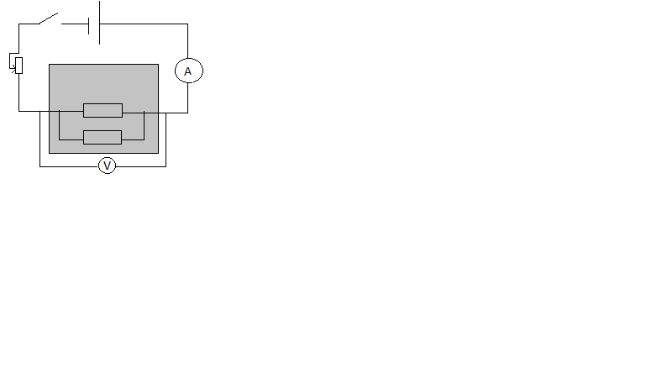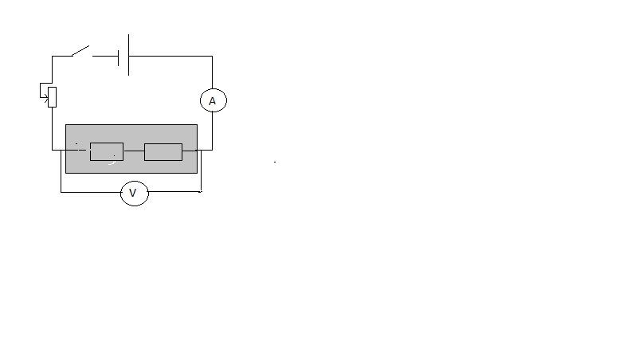

электрическая цепь № 1 электрическая цепь №2

Ориентировочный план выполнения работы.

1. Решение расчетной задачи.

Есть два резистора сопротивлением 1 Ом каждый. В цепи, состоящей из этих резисторов напряжение 2 В.

1) Какими способами можно соединить проводники?

2) Одинакова ли сила тока в цепи при таких соединениях?

2. а) Выяснение вида соединения резисторов.

Чтобы выяснить вид соединения, необходимо снять показания силы тока в каждой из цепей при определенном значении напряжения. Зная особенности силы тока в цепях с последовательным и параллельным соединением, можно определить, что меньшая сила тока будет в цепи с последовательным соединением резисторов. Ток большей величины протекает в цепи с параллельным соединением.

б) Расчет сопротивлений.

Рассчитав значение общего сопротивления в каждой цепи по формуле закона Ома для участка цепи , можно определить значение сопротивления каждого резистора по формулам:

 - при последовательном соединении;

- при параллельном соединении.

При этом, сравнив общее значение сопротивления резисторов в обеих цепях, можно убедиться в правильности типа соединения проводников: большее сопротивление создают последовательно соединенные резисторы, меньшее – параллельно соединенные резисторы.

3. Величины, необходимые для расчетов: сила тока, напряжение, общее сопротивление в цепи.

|  |  |  |  |  |
| --- | --- | --- | --- | --- |
| № цепи | I, А | U, В | Rобщ, Ом | R1, R2 |
| 1 |  |  |  |  |
| 2 |  |  |  |  |

4.

4. Рассчитайте силу тока при таком же соединении резисторов, сопротивлением 1 Ом и 2 Ома. Напряжение в цепи 4 В. Сделайте общий вывод, как по показаниям приборов можно определить вид соединения. Проверьте на практике.

Ученики делают вывод, что при поддержании одинакового напряжения в цепях, общая сила тока в цепи с последовательным соединением всегда меньше силы тока в цепях с параллельным соединением таких же проводников. Объяснить это можно тем, что большее сопротивление при последовательном соединении резисторов сильнее ограничивает силу тока.

Лист рефлексии.

|  |  |
| --- | --- |
| Сегодня на уроке я … | Имя, фамилия |
| Высказывал(а) и обосновывал(а) предположения |  |
| Предлагал(а) способ проверки гипотезы |  |
| Вспоминал(а) закономерности последовательного и параллельного соединения проводников |  |
| Формулировал(а) окончательный вывод по исследованию |  |
| Делал необходимые расчеты |  |
| На уроке-исследовании я понял(а), как можно определить вид соединения проводников по приборам |  |
| Я себе ставлю оценку |  |
| Оценка группы каждому члену группы |  |